Especificación de caso de uso: Preparar solicitud de reposición de stock de mercadería

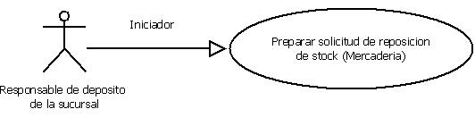

1.1 Preparar solicitud de reposición de stock de mercadería
1.2 Descripción

El Responsable de depósito de la sucursal envía la solicitud de stock de mercadería al Gerente de Control de Stock de la sucursal

2. Actores
2.1 Actor principal
Responsable de depósito de la sucursal
2.2 Actores Secundarios
Gerente de Control de Stock de la sucursal

3. Precondiciones

La Agenda de Solicitudes debe tener al menos una notificación en estado “Agendada”.

4. Flujo de Eventos

4.1 Flujo Básico

- El Responsable de depósito de la sucursal ingresa en la sección “Agenda de solicitudes”.
- El sistema muestra una grilla con todas las notificaciones en estado “Agendada” actualmente.
- El Responsable de depósito de la sucursal presiona la opción “seleccionar todas”.
- Finalmente el Responsable de depósito de la sucursal presiona el botón “enviar solicitud”
- El sistema crea una Solicitud de Reposición de stock de mercaderia con todos los ítems seleccionados.
- El sistema deja visible la Solicitud de Reposición de stock de mercaderia para el Gerente de Control de Stock de la sucursal colocándola en estado “Iniciada”.
- El sistema coloca a todas las notificaciones seleccionadas en estado “Procesada”.

4.2 Flujos Alternativos

a) Selección de un solo ítem
3. El Responsable de depósito de la sucursal presiona el tilde “seleccionar item” para cada ítem que seleccione individualmente.
4. Se continua por el paso 4 del flujo principal.

b) cancelación
3. El Responsable de depósito de la sucursal presiona el botón “cancelar”, y sale del formulario.

5. Poscondiciones

la Solicitud de Reposición de stock de mercadería quedara en estado “Iniciada”, y la/s notificación/es en estado “Procesada”.

